Note de version Alma –
Troisième trimestre 2023

Source : https://knowledge.exlibrisgroup.com/Alma/Release_Notes/2023/Alma_2023_Release_Notes?mon=202308BASE

Administration
Mise à jour de la base de test
La base de test Alma sera mise à jour avec les données et paramètres présents dans la base de production au 13 août.
Depuis ce printemps, l’accès à la base de test est possible pour tous via le serveur CAS de l’Université de Toulouse, sous réserve de l’existence de votre compte sur la base de test.
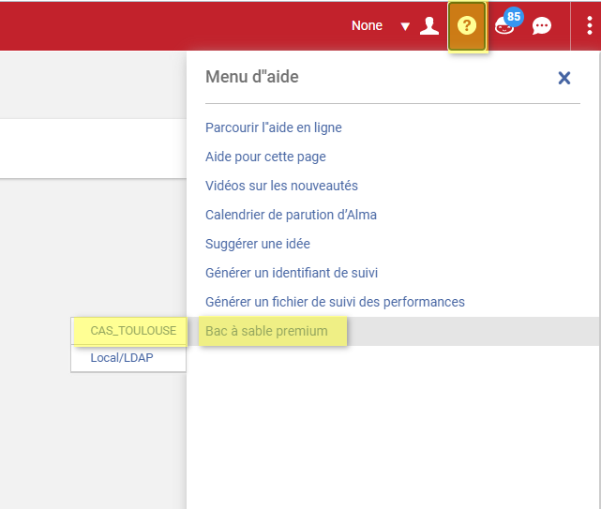

Gestion des cookies
Un bandeau s’affiche désormais sur Alma pour demander s’il accepte, rejette ou souhaite gérer les cookies de navigation.

S’il est possible de répondre à cette demande comme sur n’importe quel site Internet, Alma offre une autre possibilité, qui permettra d’enregistrer définitivement les préférences de l’utilisateur, indépendamment des paramètres de son navigateur.
Cette option est proposée dans le menu personnel de l’utilisateur, comme l’illustre cette capture d’écran fournie par Ex Libris
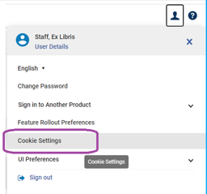

La fonction de gestion des cookies sera déployée graduellement au cours du mois d’août.

Gestion des jeux de résultats
La page listant les jeux de résultats évolue pour adopter la nouvelle organisation des pages, graduellement déployée dans Alma.
A la place des onglets répartissant les jeux de résultats entre « (ses) jeux » et les « jeux publics » (et la liste de « tous les jeux de résultats » pour les personnes ayant des rôles d’administrateur), Alma propose une navigation par facettes. Il en va de même pour le filtrage par type de jeux : une facette, permettant la sélection simultanée de plusieurs valeurs, remplace la liste déroulante qui n’autorisait jusqu’à présent qu’un seul choix.
A cette nouvelle interface, la page se divise en deux parties : à gauche, la liste des jeux et à droite le détail du jeu sélectionné, ceci afin de limiter le nombre de clics.
Avant
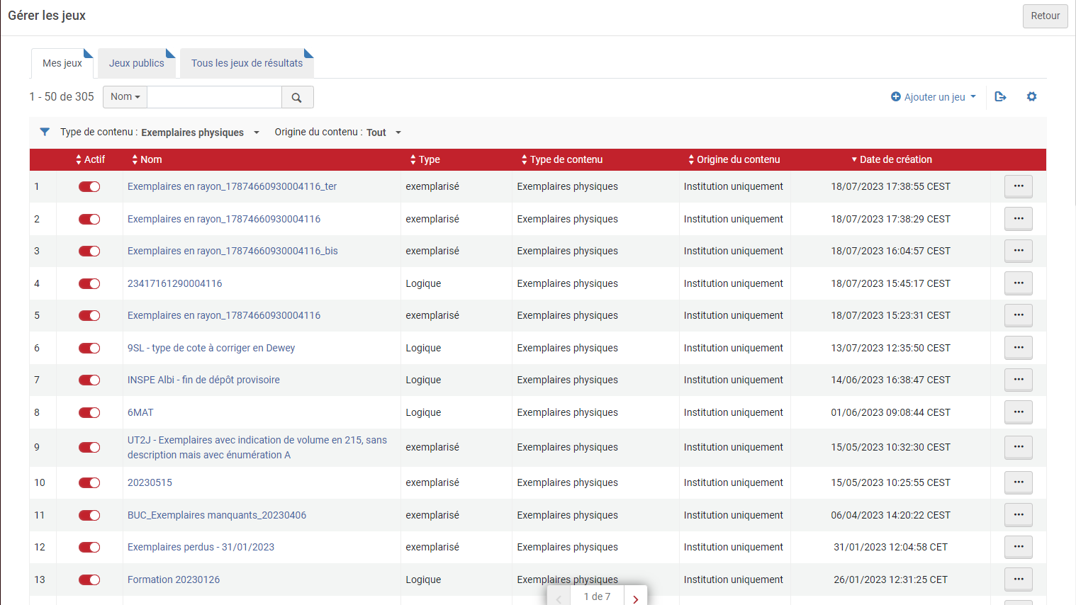

Après
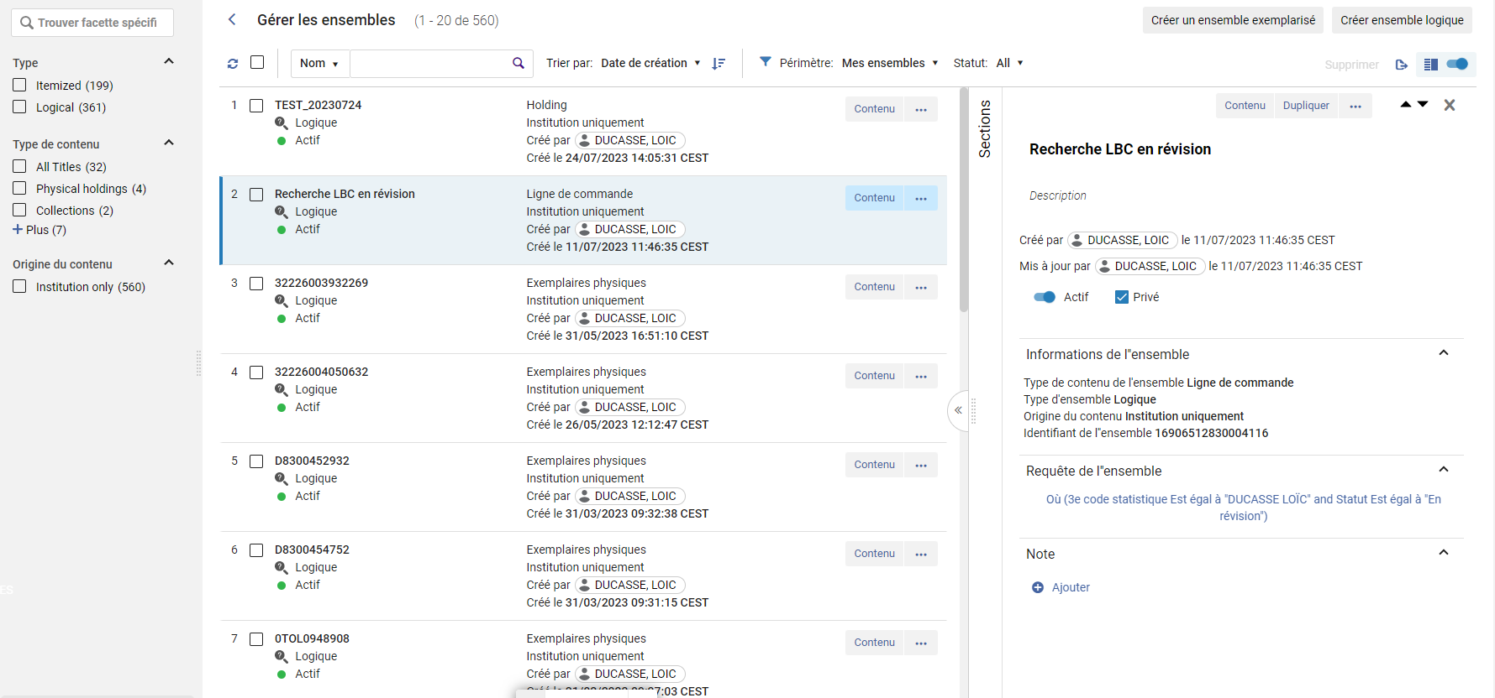

Il est possible de revenir à un affichage plein écran en désactivant le mode « écran divisé ».
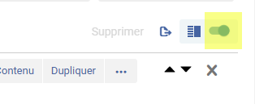
.
Une nouvelle fonctionnalité est à signaler : il est possible, désormais, de supprimer ses jeux de résultats par lot. Pour cela, il faut cocher les jeux à supprimer (voire sélectionner en une fois tous les jeux de la page) et cliquer sur « Supprimer ». Jusqu’à présent, à moins d’utiliser une extension d’Alma, la suppression n’était possible que jeu par jeu.
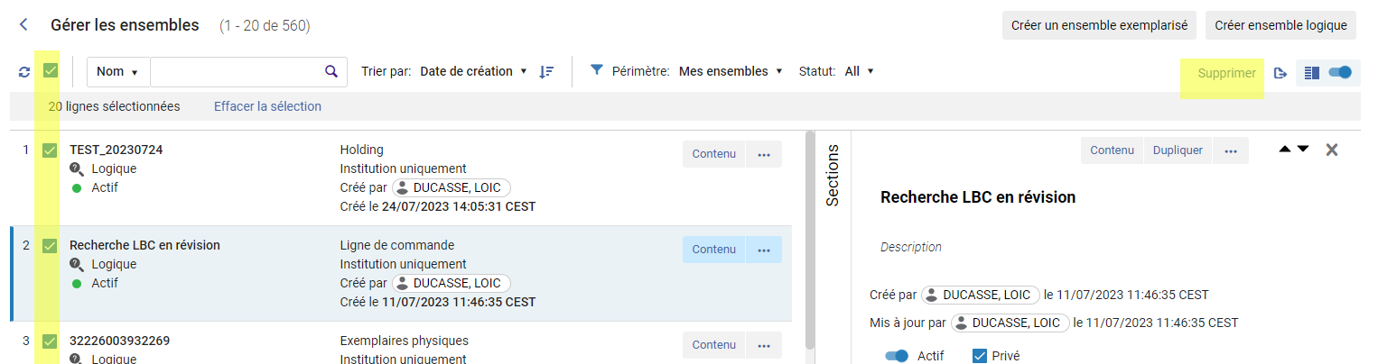

Il est à noter que le terme de « jeu » est remplacé par celui d’ensemble, y compris dans le menu Admin.
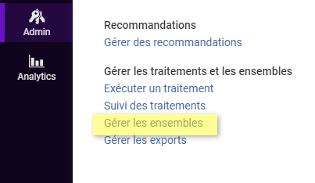

Le reste des traductions n’est pas encore stabilisé, ce qui se manifeste par la présence de termes en anglais.
En marge de l’implémentation de cette nouvelle interface, la fonction de gestion des ensembles permet désormais de créer des lots de notices de holding exemplarisés (jusqu’à présent, seuls des lots « logiques » pouvaient être créés, depuis la recherche simple ou avancée, pour ce type de données).
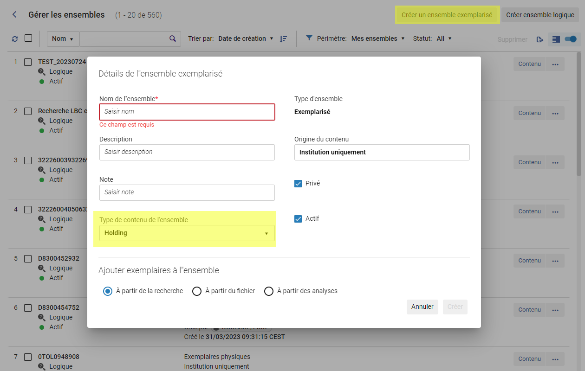

Gestion des courriers
L’interface permettant la mise à jour du contenu des courriers a été entièrement repensée pour afficher sur une même page la source de données au format XML, la feuille de style XSLT et son rendu visuel. L’identification des erreurs de code a été également améliorée.
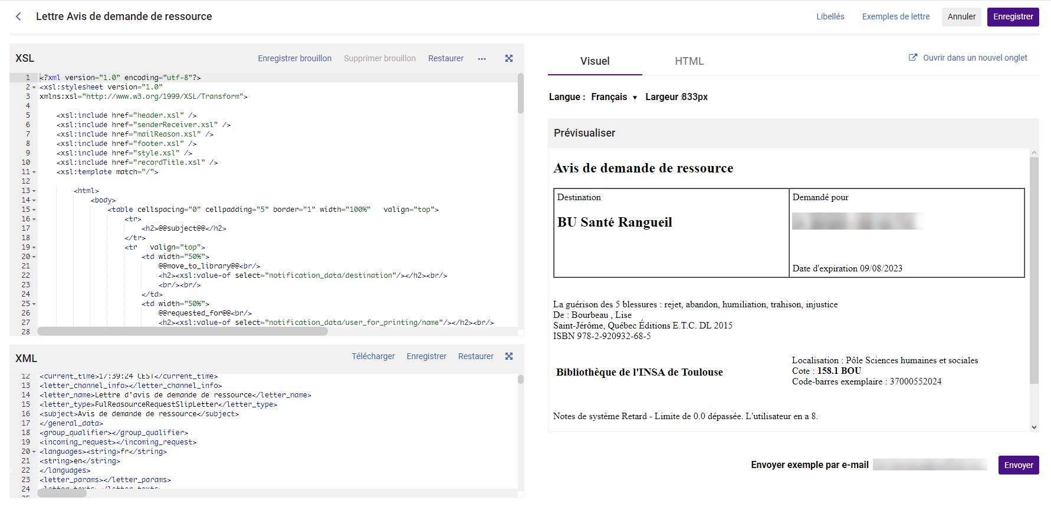

Tester l’envoi de mail depuis le profil d’intégration Mail
Un nouveau bouton Save and Test dans le profil d’intégration permet de tester l’envoi d’un mail (par le SMTP Exlibris ou institution) à l’adresse préférée de l’utilisateur actuellement connecté à Alma.

Mis à jour de la clé publique d’un serveur SFTP
Lors de la création d’un profil d’intégration SFTP, Alma fournissait une clé publique à déposer sur le dit serveur SFTP. Cette clé ne pouvait être changer sans recréer un nouveau profil. Dans cette version Alma permet de régénérer une clé pour un profil SFTP existant.

APIs
Une nouvelle API concernant la configuration/administration d’Alma permet de créer et supprimer une bibliothèque et de gérer les liens entre bibliothèque.
Par ailleurs, une API permet de mettre à jour des jeux logiques et une autre de mettre à jour les heures d’ouverture des bibliothèques.

Acquisitions
Déploiement de la nouvelle interface des acquisitions

A partir du mois de septembre, le module acquisition d’Alma connaîtra une nouvelle présentation graphique. Cette nouvelle interface a été présentée, lors des formations auprès des acquéreurs, en juin et juillet. Un support assorti de copie d’écran a également été fourni. Le SICD proposera à la rentrée universitaire, une courte vidéo qui reprendra les points principaux de changement.

Calendrier prévisionnel
Début septembre (date à définir ; 11/09 ?) => le SICD va activer la nouvelle interface des acquisitions pour l’ensemble des acquéreurs du réseau. Chacun aura la possibilité de revenir à l’ancienne interface en désactivant la nouvelle, depuis la page « Préférences de déploiement de fonctionnalité » (accessible depuis le menu personnel).
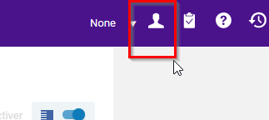

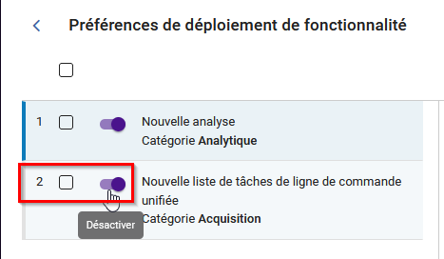

Novembre 2023 => dans la version d’Alma de novembre, la nouvelle interface des acquisitions sera proposée par défaut mais il sera toujours possible de revenir à l’ancienne version (comme indiqué ci-dessus)
Février 2024 => seule la nouvelle version de l’interface des acquisitions sera accessible, il sera plus possible de revenir à l’ancienne version.

Les principales nouveautés
- Modification du menu Acquisition :
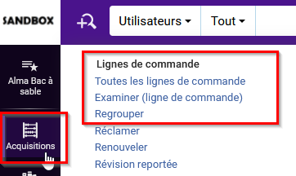
Ajout d’un lien « toutes les lignes de commande » => permet d’avoir une vue sur l’ensemble des LBC de sa bibliothèque quel que soit le statut
Renommage du lien « examiner » (ligne de commande) => permet d’avoir la liste des LBC en révision
Déplacement du lien « regrouper » dans la section « lignes de commande » => permet d’avoir la liste des LBC en attente de regroupement manuel.

- Ecran de travail divisé en deux volets (liste de résultats/détails de la LBC)
Grâce à un affichage qui propose un écran divisé en deux volets, il est plus facile de naviguer entre la liste de résultats à gauche et le volet « détails » permettant la lecture/modification d’une LBC.
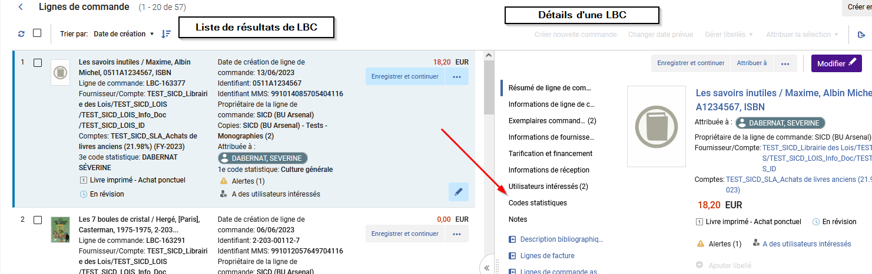

Il est possible de désactiver l’écran divisé via un bouton dédié.
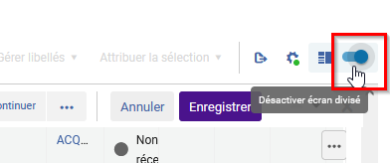

- Menu « sections » dans le détail d’une LBC
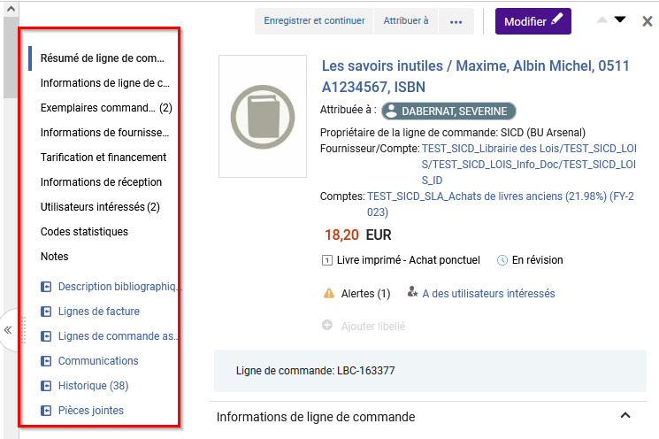
Ces liens permettent d’aller directement à la section particulière d’une LBC (par exemple, accéder au champ fournisseur) ou d’ouvrir un panneau coulissant contenant des informations complémentaires (par exemple, la description bibliographique de la LBC).
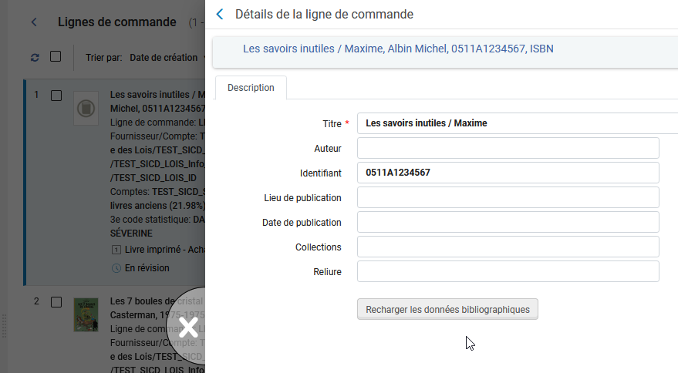

- Possibilité de sélectionner plusieurs facettes dans une même catégorie
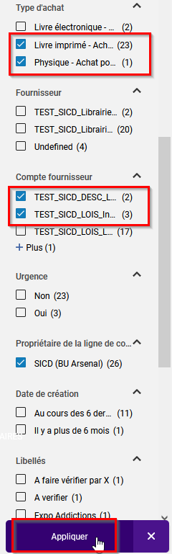
Après avoir sélectionné les facettes, cliquer sur « appliquer ».

- Nouvelles facettes relatives au statut et au destinataire (« attribué à ») de la LBC
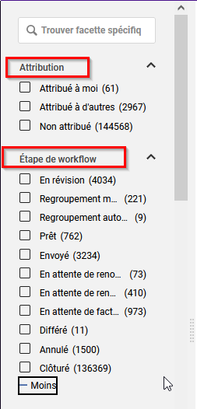

- Amélioration de l’interface de recherche avancée et modification de la recherche simple
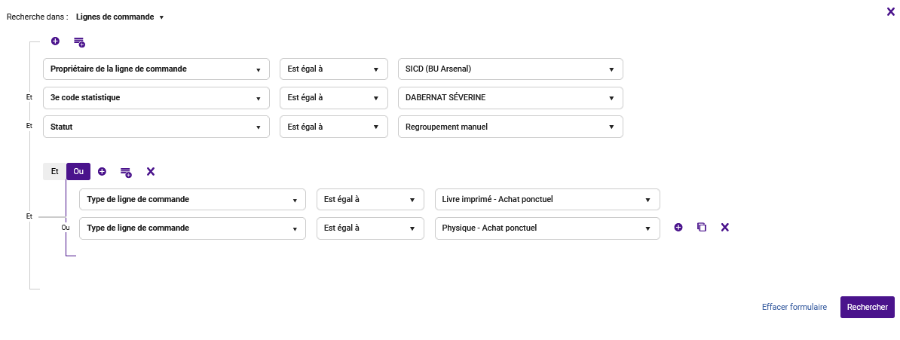
La recherche simple se fait via la barre de recherche commune (tout en haut de la page)
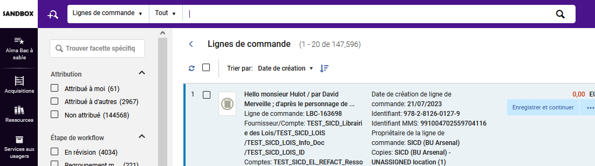

Il n’y a plus de barre de recherche simple dans la page « lignes de commande ».

Gestion des données
Parcourir par cote
Depuis l’éditeur de métadonnées, il est possible de parcourir le catalogue par cote (Recherche et parcourir -> Parcourir la liste des emplacements sur les rayons). Afin de mieux contextualiser les résultats affichés, Alma affiche la cote recherchée en troisième position et non plus en première de sorte que l’utilisateur puisse voir les cotes qui précèdent.
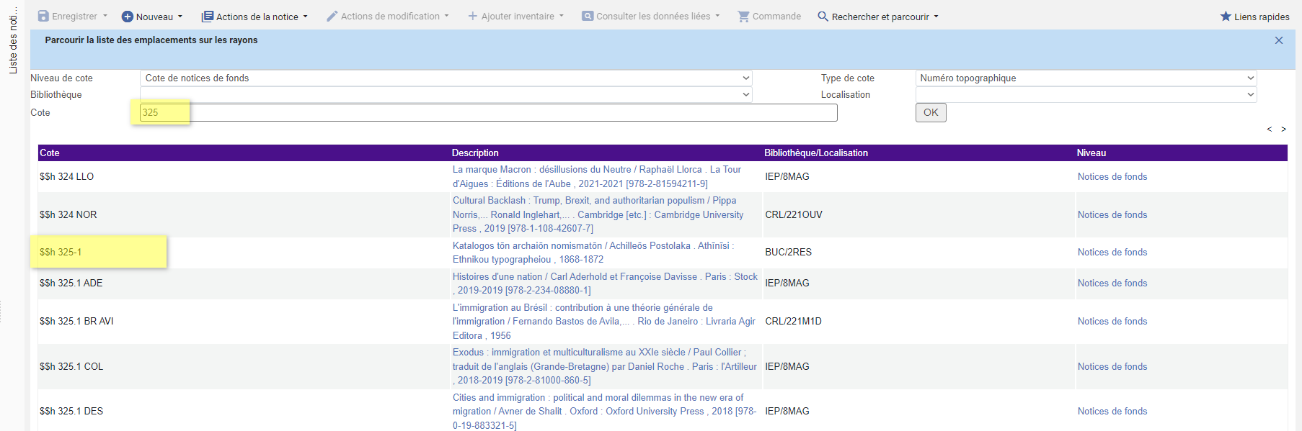

Notices protégées
Il est possible d’identifier des notices qui doivent être préservées de toute suppression. Cette identification se base sur la présence d’une zone et sous-zone ou la présence d’une certaine valeur dans une sous-zone donnée.
Une table dédiée doit être configurée par les administrateurs Alma pour que cette fonction puisse être utilisée.

Annuler une action de suppression ou de copier-coller depuis l’éditeur de métadonnées
En cas d’erreur effectuée avec un copier-coller ou la suppression de la zone d’une notice dans Alma, il est possible d’annuler cette dernière action effectuée.
L’annulation de cette action effectuée par erreur se fait depuis Actions de modification > annuler suppression, coupage, collage de champ.
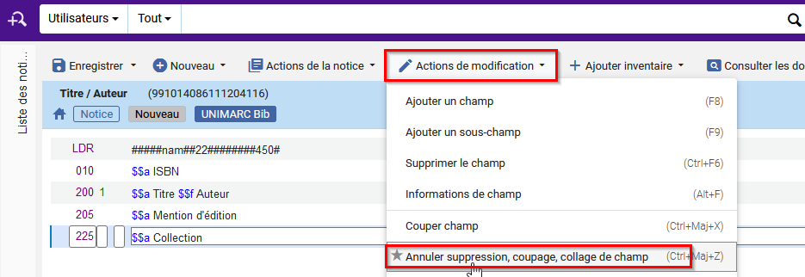

Mise à jour des profils d’importation
Un critère supplémentaire a été ajouté aux règles de correspondance, qui permet de prendre en compte le type de titre (physique ou électronique), à la place (voire en complément) de la correspondance établie sur le type d’inventaire (physique ou électronique).
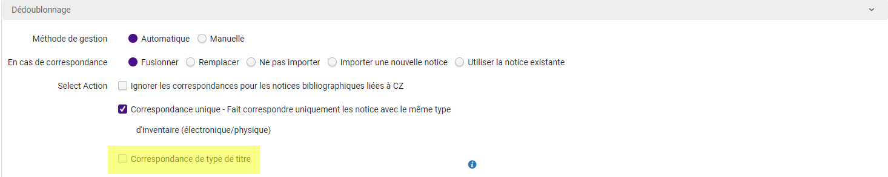

Affinement des paramètres associés au résolveur de liens d’Alma
Lorsqu’il reçoit une openURL de Primo, le résolveur de liens d’Alma tente d’identifier la ressource demandée en utilisant trois méthodes successives :
- En se basant sur l’identifiant passé par l’openURL
- En se basant sur la correspondance titre/auteur
- En se basant sur la correspondance titre
Une nouvelle option permet de désactiver cette dernière méthode. Par défaut, elle reste activée.

Implémentation d’un périmètre de recherche « Bibliothèque » au niveau de la recherche « Titres physiques »
Comme c’est déjà le cas pour la recherche de notices de holding et d’exemplaires, un périmètre de recherche est disponible pour la recherche de « titres physiques ». L’utilisation de ce périmètre de recherche permet de sélectionner une ou plusieurs bibliothèques pour restreindre par défaut les résultats de recherche aux notices pour lesquelles cette ou ces bibliothèques conservent au moins un exemplaire.
A la différence de la facette Bibliothèque, ce périmètre de recherche est appliqué sans limite de temps et donc pour toutes les recherches effectuées à la suite de son activation. Il reste possible, néanmoins, de modifier ce périmètre voire de le supprimer.
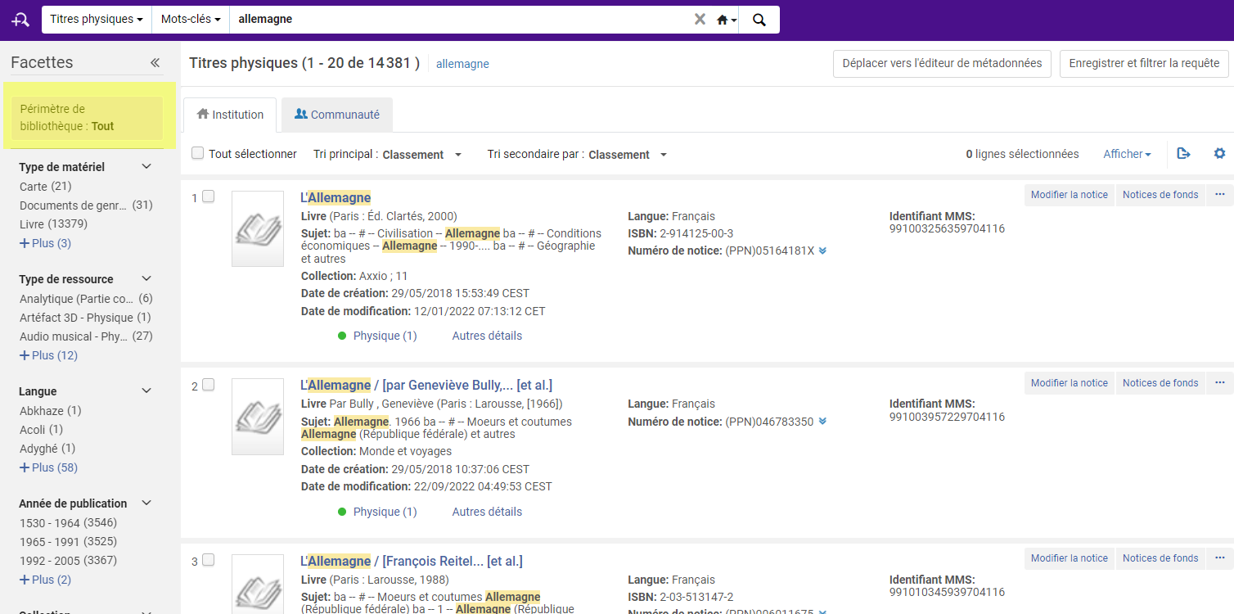

Modification des rôles associés à la gestion des ressources électroniques
Il est désormais possible d’autoriser ou non une personne à de lier un portfolio à une autre notice. Pour rendre cette évolution possible, un privilège dédié a été créé et un nouveau rôle créé : celui d’ « opérateur d’inventaire électronique – limité ». Ce rôle se distingue du rôle d’opérateur d’inventaire électronique standard par le fait que ce privilège ne lui est pas associé.

Alimentation continue des collections de type « Discovery collection » par des jeux logiques
Les collections affichées dans Primo à l’aide de la fonction Discovery collection peuvent être alimentées à l’aide de jeux de résultats :
- Par des jeux de résultats de type exemplarisé, lorsque les jeux sont constitués à l’aide d’une liste constituée en-dehors d’Alma (par exemple, à partir d’un rapport Analytics)
- Par des jeux de résultats de type logique, créés à partir d’une recherche effectuée dans Alma
Dans tous les cas, il était impossible d’alimenter en continue la collection, c’est-à-dire que l’opération d’ajouter des titres à partir d’un jeu devait être répétée à la fréquence voulue par la bibliothèque, éventuellement après suppression des titres déjà présents dans la collection en question.
Désormais, cette alimentation peu se faire en continue en utilisant un jeu de résultats logique. Ce type de jeu est en effet « vivant », dans la mesure où c’est une requête qui est enregistrée et non une liste de résultats : la même requête, exécutée à différents moments, est ainsi susceptible de renvoyer des résultats différents à chaque fois.
En liant un jeu de résultats de type logique à une collection donnée, on va permettre à celle-ci d’être mise en jour de manière continue, au gré des ajouts ou suppressions de ressources du catalogue.
Cette nouvelle option est disponible lors de la création d’une nouvelle collection. Il n’est pas possible, en revanche, de l’appliquer à une collection déjà existante.
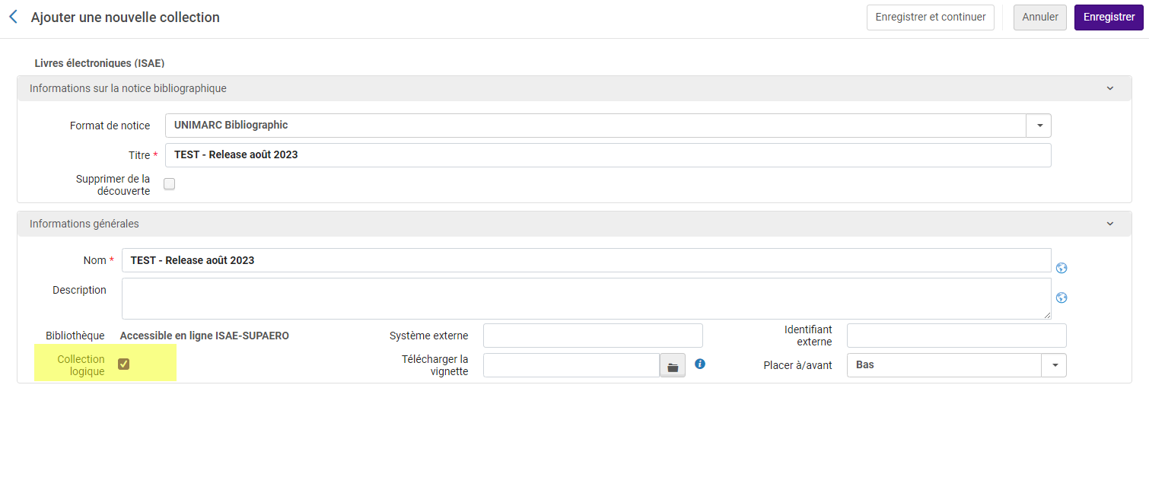
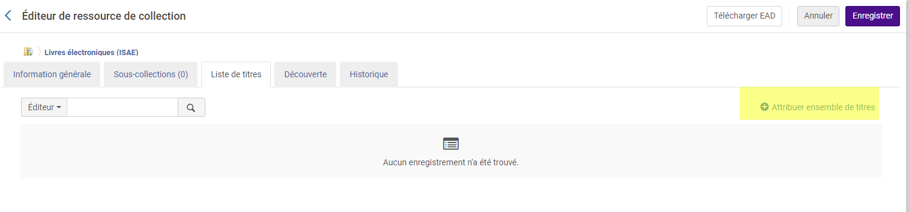
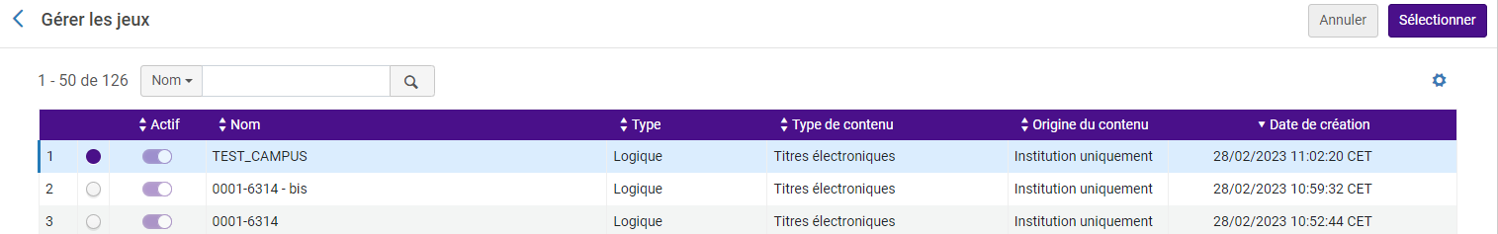

C’est un traitement planifié qui assure la synchronisation du contenu de la collection d’avec celui du jeu logique sélectionné. Cette synchronisation est réalisée tous les jours à 3h du matin. Il est à noter que les titres retirés des jeux et collections doivent être réattribués à une nouvelle collection, qui va servir de collection-réceptacle. Cette collection doit être sélectionnée dans la même table d’administration qui permet d’activer ou de désactiver le traitement en question.

Analytics
Nouvelle interface
La nouvelle interface du menu Analytics d’Alma est déployée par défaut pour l’ensemble des utilisateurs de par le monde. Elle était déjà déployée dans le réseau toulousain depuis ce printemps.

Paramètres locaux : affichage des champs indexés
Il est possible d’indexer dans Analytics des champs supplémentaires pour les notices bibliographiques et de holdings. Jusqu’à présent, ces champs étaient simplement identifiés comme « Local param » (de 1 à 10). Désormais, il sera indiqué le champ (Unimarc, Marc21 ou Marc21 Holding) auquel chacun correspond.

